ПРОЄКТ ДОГОВОРУ
ДОГОВІР ПОСТАВКИ № ___________

Київ | «___» __________ 2024 р.

Інститут фізики напівпровідників імені В.Є. Лашкарьова НАН України в особі в.о. директора Мельника Віктора Павловича, що діє на підставі Наказу №383 ВК від 29.10.2020р. (далі – Покупець), з однієї сторони, і
____________________________________________________________________ в особі _______________________________________________________________, що діє на підставі __________________________________________________________________ (далі – Постачальник), з іншої сторони (разом – Сторони), керуючись Законом України «Про публічні закупівлі», з урахуванням постанови Кабінету Міністрів України від 12 жовтня 2022 року № 1178 «Про затвердження особливостей здійснення публічних закупівель товарів, робіт і послуг для замовників, передбачених Законом України "Про публічні закупівлі", на період дії правового режиму воєнного стану в Україні та протягом 90 днів з дня його припинення або скасування», уклали цей Договір про наступне (далі - Договір).

1. ПРЕДМЕТ ДОГОВОРУ
1.1. Постачальник зобов’язується в строки, обумовлені Договором, поставити та передати у власність Покупця, а Покупець зобов’язується прийняти та оплатити товар, зазначений у Специфікації (Додаток №1 до Договору), що відповідає ДК 021:2015: 38430000-8 ― Детектори та аналізатори (Спектрофотометр ____________________ (38433300-2 – Аналізатори спектра)
(згідно тендерної пропозиції переможця)
і надалі іменується Товаром.
1.2. Постачальник гарантує, що Товар, який є предметом Договору належить йому на праві власності або іншому речовому праві, що надає йому право розпоряджатися Товаром, є новим і не був у використанні, не перебуває під забороною відчуження, арештом, не є предметом застави та іншим засобом забезпечення виконання зобов’язань перед будь-якими фізичними або юридичними особами, державними органами і державою, а також не є предметом будь-якого іншого обтяження чи обмеження, передбаченого чинним законодавством України.
1.3 Якщо інше не зазначено у Додатках або додаткових угодах до цього Договору, доставка Обладнання здійснюється Постачальником (за свій рахунок) на склад Покупця, тобто на умовах DDР Київ (відповідно до ІНКОТЕРМС-2010). Міжнародні правила щодо тлумачення термінів “ІНКОТЕРМС” (редакція 2010 року), застосовуються із урахуванням особливостей, пов’язаних із внутрішньодержавним характером цього Договору та є необхідними при тлумаченні Договору, якщо інші умови не зазначені в Договорі, Додатках або доповненнях до нього.
1.4. Обсяги закупівлі Товару можуть бути зменшені Сторонами залежно від реального фінансування видатків. Зміна обсягу закупівлі Товару оформлюється додатковими угодами та може бути здійснено в період від дати підписання Договору до дати здійснення Постачальником поставки Товару.

2. ЦІНА, КІЛЬКІСТЬ ТА ЯКІСТЬ ТОВАРУ
2.1. Закупівля здійснюється в рамках Угоди між Урядом України та Організацією Північноатлантичного договору про статус Представництва НАТО в Україні та не підлягає оподаткуванню податком на додану вартість, код пільги: 14060528, підстава: Закон України "Про ратифікацію Угоди між Урядом України та Організацією Північноатлантичного договору про статус Представництва НАТО в Україні" (статті 25, 26 Угоди), Податковий кодекс України, пункт 3.2, стаття 3 розділу I.
Ціна товару встановлюється в національній валюті України - гривнях (без податку на додану вартість).
2.2. Ціна Договору (вартість Товару) становить _________ грн. (____________________________ ________________________) без ПДВ.
2.3. Ціна цього Договору включає: ціну Товару, всі податки, збори та інші обов’язкові платежі, витрати, пов’язані з передпродажною підготовкою та реалізацією Товару Покупцю, всі витрати Постачальника, враховуючи вартість транспортних послуг на доставку Товару до місця поставки, визначеного цим Договором, здійснення вантажно-розвантажувальних послуг при поставці Товару.
2.4. Ціна цього Договору може бути зменшена за вимогою Замовника на підставі пункту 1.4. Договору. Зменшення ціни цього Договору оформлюється Сторонами додатковою угодою та може бути здійснено у період від дати підписання Договору до дати здійснення Постачальником поставки Товару Замовнику.
2.5 Ціна може бути змінена виключно за письмовим погодженням сторін, шляхом оформлення відповідної додаткової угоди виключно у випадках описаних пунктом 19 Постанови КМУ від 12.10.2022 № 1178.
2.6. Кількість товару: 1 комплект.
2.7. Якість (характеристики) Товару повинна відповідати вимогам тендерної документації. Постачальник несе відповідальність за якість Товару протягом терміну дії гарантії.

3. ПОСТАВКА ТА ПРИЙМАННЯ ТОВАРУ
3.1. Поставка товару здійснюється за адресою: проспект Науки, 41, м. Київ, Голосіївський район, 03028 протягом 90 днів з дати підписання Договору, але в будь якому разі не пізніше 30 вересня 2024 року.
3.2. Поставка товару здійснюється представниками Покупця за участі представника Постачальника.
3.3. Поставка (приймання-передача) товару Покупцеві оформлюється видатковою накладною.
3.4. Приймання здійснюється шляхом перевірки поставленого товару (відповідності фактично поставленого вказаному у видатковій накладній) та відповідності характеристик товару вимогам Додатку № 3 до тендерної документації.
3.5. У разі виявлення невідповідності характеристик Товару вимогам тендерної документації видаткова накладна Покупцем не підписується, Товар вважається не поставленим, і не підлягає оплаті. У випадку поставки Постачальником Товару з порушенням вимог щодо якості, кількості, асортименту та/або комплектності Сторонами складається та підписується відповідний Акт, у двох примірниках, що мають однакову юридичну силу, по одному для кожної із Сторін, в якому зазначається перелік невідповідностей.
При цьому Постачальник зобов’язується власними силами, засобами та за власний рахунок замінити невідповідний Товар на відповідний та поставити його протягом 5 (п’яти) робочих днів з моменту підписання вищезазначеного Акту Сторонами.
3.6. Право власності на Товар переходить від Постачальника до Покупця з моменту підписання уповноваженими представниками Сторін видаткової накладної на Товар.
3.7. Зобов’язання по складанню усіх необхідних накладних та актів покладається на Постачальника.
3.8. Постачальник забезпечує передпродажну підготовку, введення товару в експлуатацію та навчання обслуговуючого персоналу замовника.
3.9. Пуско-налагоджувальні роботи повинні проводитися сертифікованим сервіс-інженером, який пройшов навчання на базі фірми-виробника обладнання та має відповідний сертифікат.

4. УМОВИ ОПЛАТИ
4.1. Розрахунки за фактично отриманий належної якості Товар здійснюються в безготівковій формі в національній валюті (гривнях) шляхом перерахування Покупцем грошових коштів на поточний рахунок Постачальника, вказаний у даному Договорі, в порядку, передбаченому законодавством України.
4.2. Оплата здійснюється на підставі видаткової накладної, зазначеної у п.3.3 цього Договору, протягом 10 робочих днів з моменту її підписання.
4.3. У ціну товару включена вартість тари, упакування та маркування.
4.4. Покупець залишає за собою право зменшення обсягів закупівлі чи припинення дії договору залежно від реального фінансування видатків.

5. ЗОБОВ’ЯЗАННЯ СТОРІН
5.1. Покупець зобов’язаний:
5.1.1. Своєчасно та в повному обсязі здійснювати розрахунки за поставлений Товар.
5.1.2. Оглянути поставлений Товар у день поставки.

5.1.3. Прийняти Товар по кількості, комплектності, якості, відповідно до умов Договору, що були погоджені сторонами, підписавши накладну на Товар.
5.1.4. Повідомляти Постачальника про виявленні недоліки Товару та/або невідповідність Товару умовам даного Договору в порядку, передбаченому цим Договором.
5.1.5. Виконувати інші обов’язки, передбачені цим Договором та законодавством України.
5.2. Постачальник зобов’язаний:
5.2.1. Забезпечити поставку Товару і інструкцію по користуванню в строк та на умовах, передбачених даним Договором.
5.2.2. Поставити Покупцю Товар, який належить йому на праві власності, що не знаходиться під заставою, не арештований та не є предметом судового спору.
5.2.3. Оформити та надати Покупцю разом з Товаром відповідні накладні на Товар та інші належним чином оформлені документи, передбачені вимогами чинного законодавства України та даного Договору.
5.2.4. Забезпечити поставку Товару, якість і кількість якого відповідає вимогам даного Договору.
5.2.5. Надавати разом із Товаром супроводжувальні документи, що підтверджують якість Товару та гарантійні зобов’язання на Товар, що є предметом даного Договору.
5.2.6. Усунути недоліки (дефекти) Товару або замінити неякісний Товар на Товар належної якості в порядку, визначеному розділом 3 цього Договору.
5.2.7. Нести всі ризики та витрати, пов’язані з поставкою Товару, включаючи оплату податків, зборів, інших обов’язкових платежів у відповідності до вимог чинного законодавства України до моменту надання Товару Покупцю в місці, встановленому умовами даного Договору, і в обумовлений Договором строк..
5.2.8. Виконувати інші обов’язки, передбачені цим Договором та законодавством України.
5.3. Покупець має право:
5.3.1. Достроково, в односторонньому порядку, розірвати цей Договір у разі невиконання та/або неналежного виконання зобов’язань Постачальником шляхом направлення офіційного листа про це Постачальнику згідно з адресою, яка зазначена в розділі «РЕКВІЗИТИ ТА ПІДПИСИ»
цього Договору. Офіційний лист про розірвання цього Договору надсилається Постачальнику за 10 робочих днів до бажаної дати розірвання. Цей Договір вважатиметься розірваним з дати, що зазначена в офіційному листі про розірвання Договору.
5.3.2. Контролювати поставку Товару у строки, встановлені цим Договором.
5.3.3. Залучати фахівців Покупця або сторонніх експертів для приймання Товару від Постачальника.
5.3.4. Повернути неякісний Товар Постачальнику.
5.3.5. Зменшувати обсяг закупівлі Товару та ціну (загальну вартість) цього Договору залежно від реального фінансування видатків на зазначені цілі, а також у випадку зменшення обсягу споживчої потреби Товару. У такому разі Сторони вносять відповідні зміни до цього Договору.
5.3.6. Повернути видаткову накладну / акт про прийняття-передання Товару Постачальнику без здійснення оплати в разі неналежного оформлення документів, зазначених у розділі 3 цього Договору (відсутність підписів тощо).
5.3.7. При виявленні недоліків / дефектів / невідповідності (брак виробничий), у тому числі товарного вигляду, поставленого Товару умовам цього Договору направити Постачальнику претензію (рекламацію) з даними про характер виявленої невідповідності. Під браком виробничим слід розуміти властивість Товару, яка не відповідає вимогам, встановленим для цієї категорії Товару в нормативно-правових актах і нормативних документах, за якістю, стандартами, технічними умовами та іншим нормам технічної документації, умовам цього Договору.
5.3.8. Відмовитися від приймання Товару в разі ненадання документів, що підтверджують відповідність якості Товару, що поставляється за цим Договором, вимогам стандартів, технічних умов, інших нормативних актів, що встановлюють вимоги до їх якості, умовам цього Договору, а також документів, необхідних для такого підтвердження згідно з чинним законодавством України.
5.3.9. Інші права, передбачені цим Договором та законодавством України.

5.4. Постачальник має право:
5.4.1. Своєчасно отримувати плату за поставлений належної якості Товар відповідно до умов Договору.
5.4.2. На дострокову поставку Товару за письмовим погодженням Покупця.
5.4.3. У разі невиконання зобов’язань Замовником достроково розірвати цей Договір, повідомивши про це Замовника за 10 робочих днів до дати розірвання Договору.
5.4.4. Інші права, передбачені цим Договором та законодавством України.

6. УПАКОВКА
6.1. Постачальник повинен упакувати Товар у тару, яка має забезпечувати цілість Товару до його передачі Покупцеві та захист довкілля.
6.2. Кожне пакувальне місце Товару повинно бути промарковане на тарі (упаковці) чи ярлику відповідно до державних стандартів, технічних умов та/або умов даного Договору і виконано таким чином, який виключає будь-яке його знищення за час транспортування до Замовника та під час його зберігання останнім.

7. ВІДПОВІДАЛЬНІСТЬ
7.1. У разі невиконання або неналежного виконання своїх зобов’язань, передбачених даним Договором, Сторони несуть відповідальність передбачену цим Договором та додатково чинним законодавством України.
7.2. У разі невиконання або неналежного виконання Сторонами своїх зобов’язань за цим Договором винна Сторона, що встановлюється за згодою Сторін або за рішенням суду, повинна відшкодувати іншій Стороні на її вимогу завдану шкоду в повному обсязі, якщо вона завдана в період чи внаслідок виконання умов цього Договору.
7.3. За порушення строку поставки Товару або строку заміни неякісного (невідповідного) Товару на якісний (відповідний), Постачальник на вимогу Покупця сплачує пеню у розмірі 0,1% вартості Товару, з якої допущено прострочення виконання зобов’язань, за кожен день прострочення, а за прострочення понад 30 днів Постачальник додатково сплачує штраф у розмірі 7% вказаної вартості.
7.4. Штрафні санкції даного Договору сплачуються Постачальником протягом 10 робочих днів після отримання відповідної вимоги Покупця.
7.5. До оплати Постачальником штрафу/ів та/або пені, передбачених даним розділом «ВІДПОВІДАЛЬНІСТЬ» цього Договору, Покупець на суму таких штрафних санкцій має право призупинити (не здійснювати) оплату за Товар.
7.6. Сплата штрафних санкцій не звільняє від належного виконання зобов"язань за даним Договором
7.7. Сторона, для якої виникла неможливість виконання обов’язків за Договором, зобов’язана упродовж 48 годин повідомити іншу Сторону про наставання, характер та очікуваний термін дії (припинення) обставин, що унеможливлюють виконання умов Договору.

8. ОБСТАВИНИ НЕПЕРЕБОРНОЇ СИЛИ
8.1. Сторони звільняються від відповідальності за невиконання або неналежне виконання зобов’язань за цим Договором у разі виникнення обставин непереборної сили, які не існували під час укладання Сторонами цього Договору та виникли поза волею Сторін (аварія, катастрофа, стихійне лихо, епідемія, епізоотія, оголошення воєнного або надзвичайного стану тощо).
8.2. Сторона, що не може виконувати зобов’язання за цим Договором унаслідок дії обставин непереборної сили, повинна не пізніше ніж протягом 3-х днів з моменту їх виникнення повідомити про це іншу Сторону у письмовій формі.
8.3. Належним доказом обставин, зазначених у пункті 8.1 та строку їх дії, служать сертифікати, які видаються Торгово-промисловою палатою України та уповноваженими нею регіональними торгово-промисловими палатами.
8.4. У разі, коли строк дії обставин непереборної сили продовжується більше ніж 30 днів, кожна із Сторін в установленому порядку має право в односторонньому прядку розірвати цей Договір.

9. ВИРІШЕННЯ СПОРІВ
9.1. У випадку виникнення спорів або розбіжностей Сторони зобов’язуються вирішувати їх шляхом переговорів та консультацій.
9.2. Усі неврегульовані спори, розбіжності чи вимоги, які виникають з цього Договору або у зв’язку з ним, зокрема такі, що стосуються його виконання, порушення, припинення або визнання недійсним, підлягають вирішенню в установленому законодавством порядку у судових органів України і їх рішення є обов’язковими для обох сторін.

10. ПОРЯДОК ЗМІН УМОВ ДОГОВОРУ
10.1. Усі зміни та доповнення до цього Договору вносяться в період його дії, за згодою Сторін та з урахуванням положень Закону України «Про публічні закупівлі», шляхом укладення додаткової угоди до даного Договору, яка стає невід’ємною його частиною і набирає чинності лише після її підписання Сторонами.
Додаткові угоди до Договору складаються у письмовій формі, українською мовою, у двох автентичних екземплярах, які мають рівну юридичну силу, та набувають чинності після підписання їх обома Сторонами і скріплення печатками (за наявності).
10.2. Пропозицію щодо внесення змін до Договору може зробити кожна зі Сторін Договору.
10.3. Пропозиція щодо внесення змін до Договору має містити обґрунтування необхідності внесення таких змін і виражати намір особи, яка її зробила, вважати себе зобов’язаною у разі її прийняття. Обмін інформацією щодо внесення змін до Договору здійснюється у письмовій формі шляхом взаємного листування.
10.4. Істотними умовами цього Договору є предмет (найменування, кількість, якість), ціна та строк дії Договору. Інші умови Договору про закупівлю істотними не є та можуть змінюватися відповідно до норм Господарського та Цивільного кодексів.
10.5. Зміна істотних умов Договору за взаємною згодою Сторін допускається у випадках:
1) зменшення обсягів закупівлі, зокрема з урахуванням фактичного обсягу видатків замовника;
2) покращення якості Товару за умови, що таке покращення не призведе до збільшення суми, визначеної цим Договором;
3) продовження строку дії Договору про закупівлю та строку виконання зобов’язань щодо передачі Товару у разі виникнення документально підтверджених об’єктивних обставин, що спричинили таке продовження, у тому числі обставин непереборної сили, затримки фінансування витрат Покупця, за умови, що такі зміни не призведуть до збільшення суми, визначеної цим Договором;
4) погодження зміни ціни Договору в бік зменшення (без зміни кількості (обсягу) та якості Товару, у тому числі у разі коливання ціни Товару на ринку;
10.6. Зміна Договору допускається лише за згодою Сторін, якщо інше не встановлено Договором або законом. Водночас Договір може бути змінено або розірвано за рішенням суду на вимогу однієї зі Сторін у разі істотного порушення Договору другою Стороною та в інших випадках, встановлених Договором або законом.
10.7. Цей Договір не втрачає чинності у разі зміни реквізитів Сторін, їх установчих документів, а також зміни адрес та телефонних номерів.
10.8. Даний Договір може бути розірвано за взаємною згодою Сторін шляхом укладення Сторонами відповідної додаткової угоди до даного Договору.

11. СТРОК ДІЇ ДОГОВОРУ
11.1. Даний Договір набирає чинності з дати його укладення Сторонами та діє до 30 вересня 2024 року, а в частині взаєморозрахунків — до повного їх виконання Сторонами. Датою укладення Договору є дата його підписання уповноваженими представниками Сторін та скріплення печатками Сторін (за наявності).
11.2. Закінчення строку дії цього Договору не звільняє Сторони від виконання прийнятих на себе зобов'язань за цим Договором, які виникли під час дії цього Договору. У разі, якщо обов’язки будь-якої із Сторін не зможуть бути виконаними до закінчення фінансового року, Сторони урегулюють проблеми, що виникнуть, шляхом підписання додаткової угоди.
11.3. Закінчення строку Договору не звільняє Сторони від відповідальності за його порушення, яке мало місце під час дії Договору.
11.4. Строк дії даного Договору може бути змінено за взаємною згодою Сторін відповідно до Закону України «Про публічні закупівлі».

12. ІНШІ УМОВИ
12.1. У випадках, не передбачених даним Договором, Сторони керуються чинним законодавством України.
12.2. Даний Договір укладено українською мовою у 2 (двох) оригінальних примірниках, що мають однакову юридичну силу, один з яких залишається Покупцю, а один — Постачальнику.
12.3. Жодна зі Сторін не відшкодовує можливі збитки іншій Стороні, якщо договором не обумовлені відповідні штрафні санкції.
12.4. Жодна зі Сторін не має права передавати свої права та обов’язки за Договором третій стороні без письмової згоди другої Сторони.
12.5. Сторони несуть відповідальність за правильність вказаних ними в даному Договорі реквізитів та зобов’язуються вчасно повідомляти іншу Сторону про їх заміну у письмовій формі.
12.6. Представники Сторін, уповноваженні на укладання цього Договору, погодились, що їх персональні дані, які стали відомі Сторонам в зв’язку з укладанням цього Договору, включаються до баз персональних даних Сторін та дають згоду (дозвіл) на обробку їх персональних даних, з метою підтвердження повноважень суб’єкта на укладання, зміну та розірвання Договору (ст. 8 Закону України «Про захист персональних даних»).

13. ДОДАТКИ ДО ДОГОВОРУ
13.1. Невід'ємною частиною цього Договору є:
Додаток № 1 – Специфікація
Додаток № 2 – РЕЄСТРАЦІЙНА КАРТКА Міжнародно-технічної програми або проекту №71/49
Додаток №3 – Лист щодо продовження проекту

РЕКВІЗИТИ ТА ПІДПИСИ
Покупець:
проспект Науки, 41, м.Київ, 03028, Україна
тел.: (044) 525-56-26
поштовий індекс, адреса, № телефону, e- mail.
Інститут фізики напівпровідників ім. В.Є.Лашкарьова НАН України
UA628201720343191002300012876 в ДКСУ м. Києва, МФО 820172
Код за ЄДРПОУ 05416952
повна назва установи, поточні рахунки, ЄДРПОУ
Постачальник:
поштовий індекс, адреса, № телефону, e- mail.
повна назва установи, поточні рахунки, ЄДРПОУ

ПІДПИСИ:

Покупець: | Постачальник:
В.о. директор Інституту фізики  напівпровідників  ім. В.Є. Лашкарьова НАН України  _____________________ / В.П. Мельник /  «____» _____________________ 2024  М.П | _____________________ / ____________ /  «____» _____________________ 2024  М.П
Додаток №1
до Договору поставки

Специфікація

Згідно Договору № ________від ________ 2024 р. Постачальник забов’язується поставити, а Покупець прийняти та оплатити нижчевказаний Товар:

№ з/п | Найменування товару  (ДК021:2015 : 38433300-2) | Од. ви-міру | Кіль-кість | Ціна,грн  (без ПДВ) | Сума, грн  (з ПДВ)
1 | Спектрофотометр _____________________  ______________________________________  В комплект поставки включено:  ▪ Кабель живлення (1 шт.);  ▪ Кювета кварцова 10 мм (1 шт/пак);  ▪ Тримач плівок та пластин (1 шт.);  ▪ Проточна кювета (1 шт.);  ▪ Тримач плівок коміркового типу (1 шт.). | комплект | 1
Всього:
У тому числі ПДВ:

Загальна сума становить: __________ грн. (______________________________) без ПДВ

ПІДПИСИ:

Покупець: | Постачальник:
В.о. директор Інституту фізики  напівпровідників  ім. В.Є. Лашкарьова НАН України  _____________________ / В.П. Мельник /  «____» _____________________ 2024  М.П | _____________________ / ____________ /  «____» _____________________ 2024  М.П

(«Додаток № 2
До договору № __________
від _____________ 2024 р.
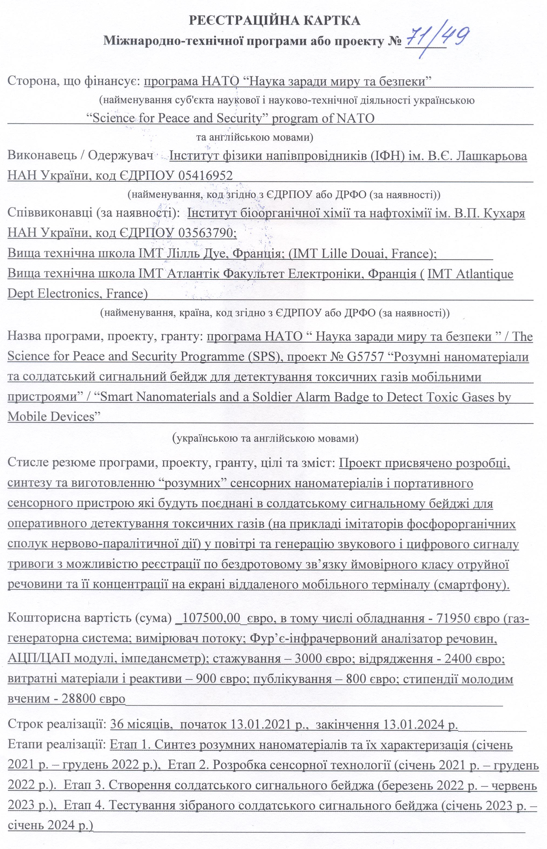
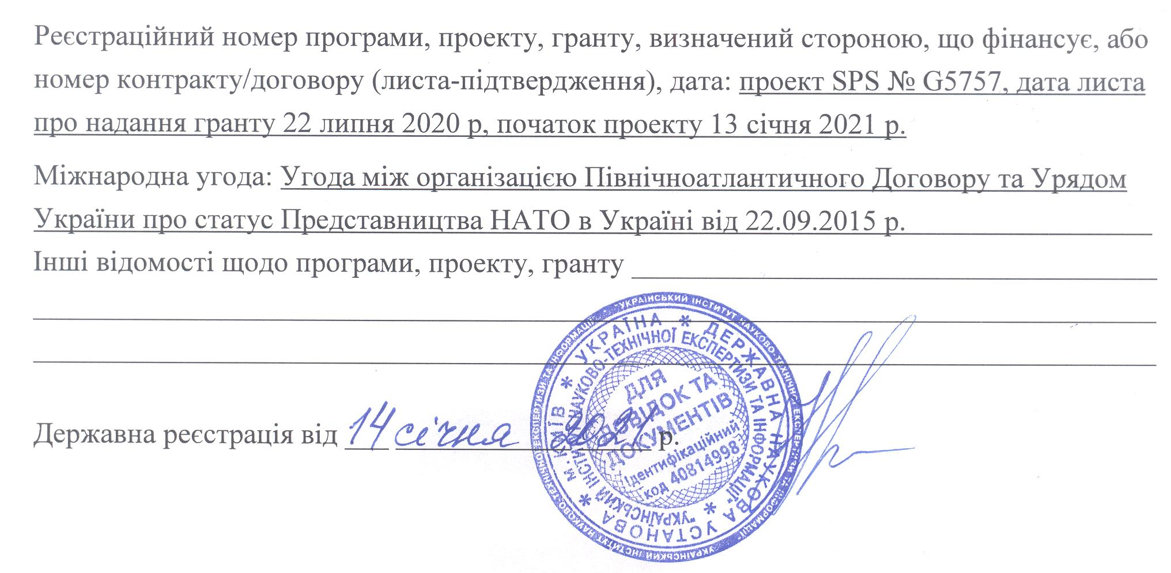

Додаток № 3
До договору № __________
від _____________ 2024 р.


